序号 | 设备名称
1 | 燃气灶
2 | 蒸饭柜
3 | 冷藏柜
4 | 冰柜
5 | 烤箱
6 | 和面机
7 | 冷柜
8 | 消毒柜
9 | 留样柜
10 | 保温箱
11 | 煎蛋器
12 | 煮面炉
13 | 电饼铛
14 | 豆浆机
15 | 包子机
16 | 保温售饭台
17 | 陶瓷牛奶鼎
18 | 泡茶壶
19 | 不锈钢保温桶
20 | 压面机
21 | 搅拌机
22 | 除湿机
23 | 三星水池
24 | 污碟台
25 | 面食操作台
26 | 四层立架
27 | 三层调料架
28 | 展示架
29 | 白钢工作台
30 | 不锈钢货架
31 | 米面架
32 | 不锈钢烟管
33 | 吸油烟机
34 | 主管道净化器
35 | 主管道排风柜
36 | 防火阀
37 | 灭蚊蝇灯
38 | 挡鼠板
39 | 电子秤
40 | 防尘网

和面机

021002000404

购置发票
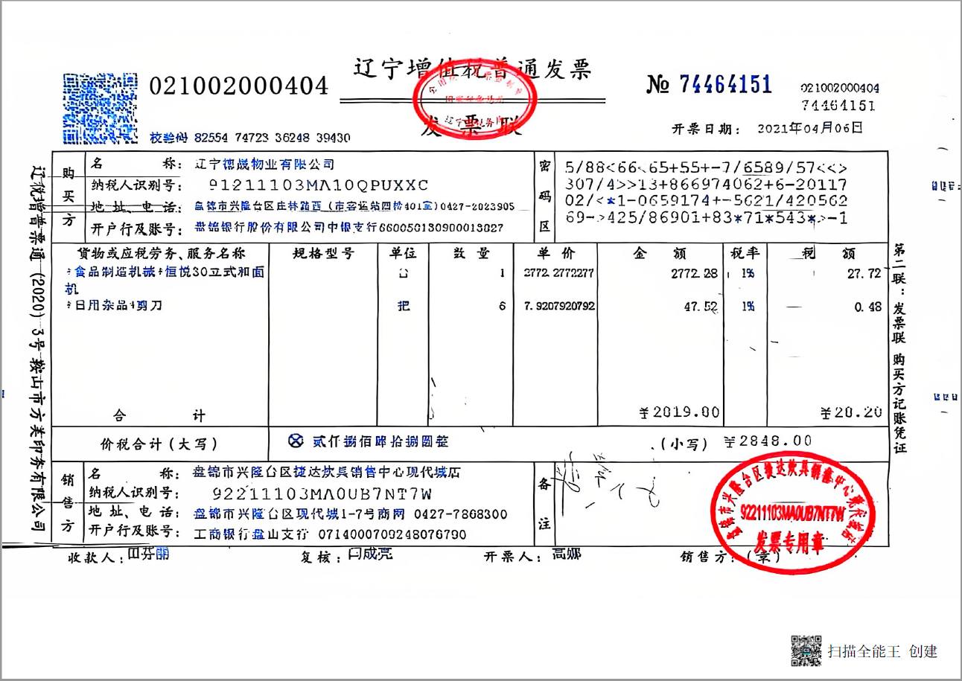

照片
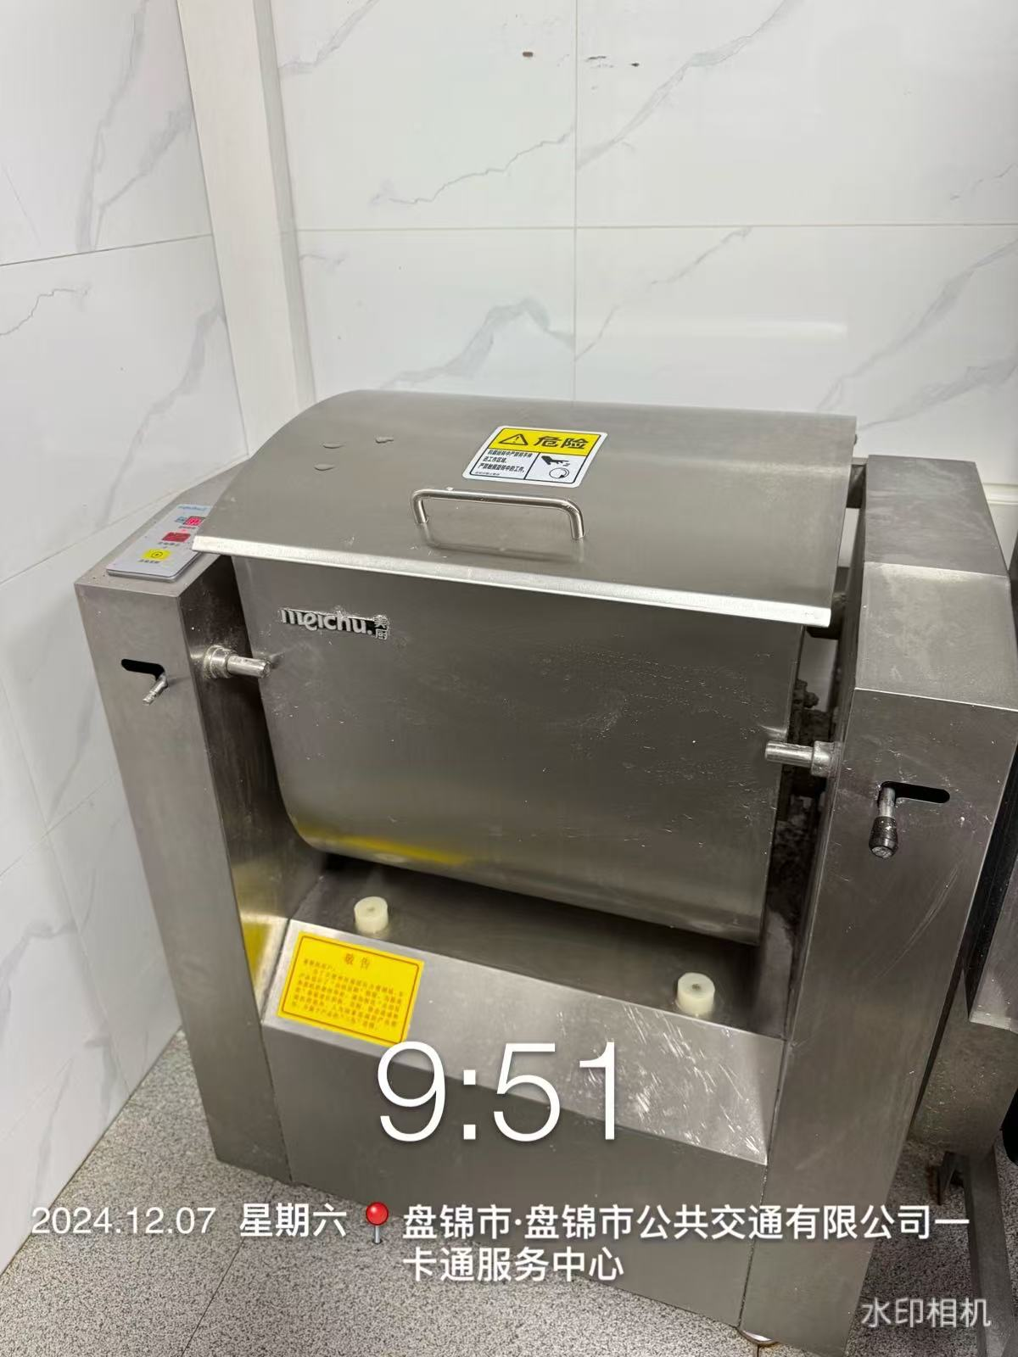

留样柜

24372000000167214067

购置发票
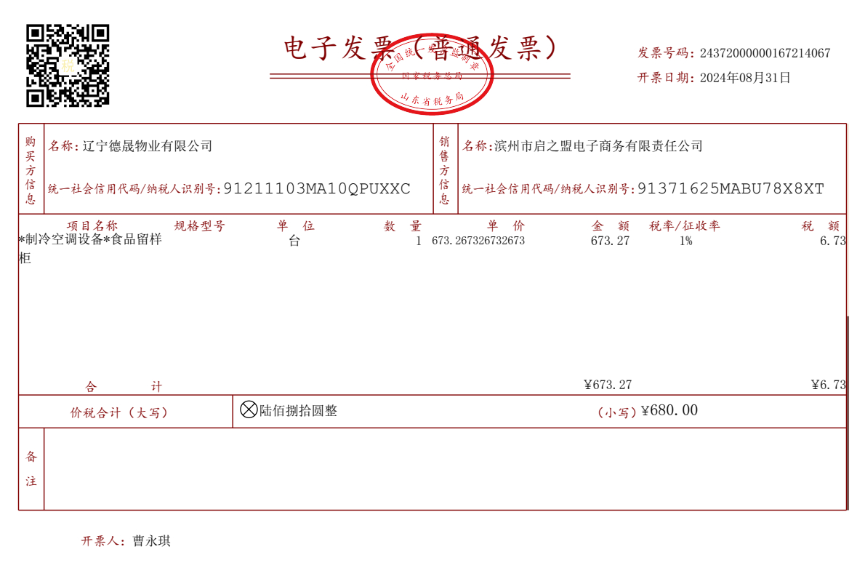

照片
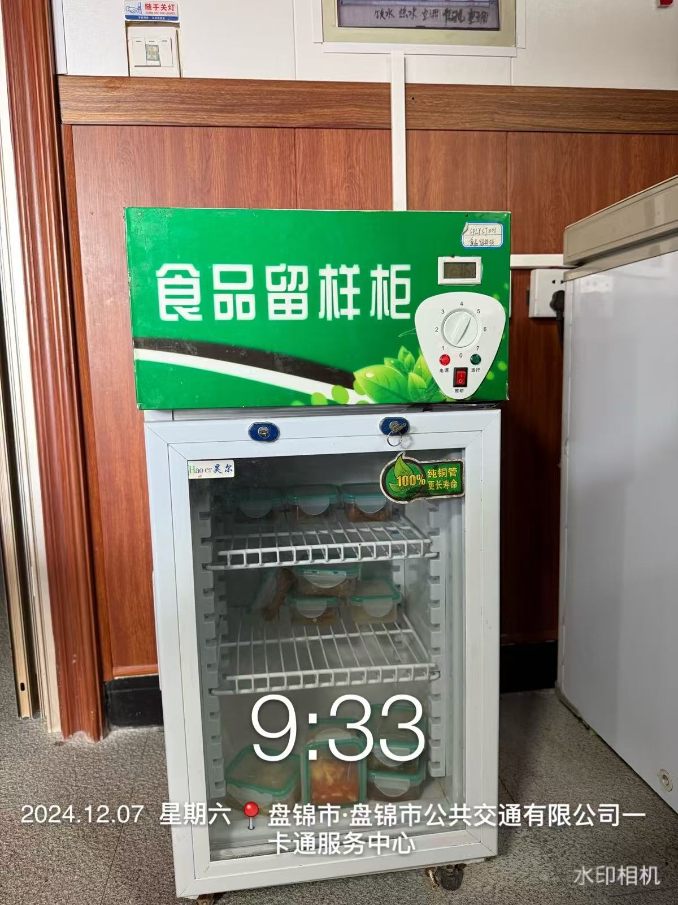

冷藏柜

24212000000090980555

照片
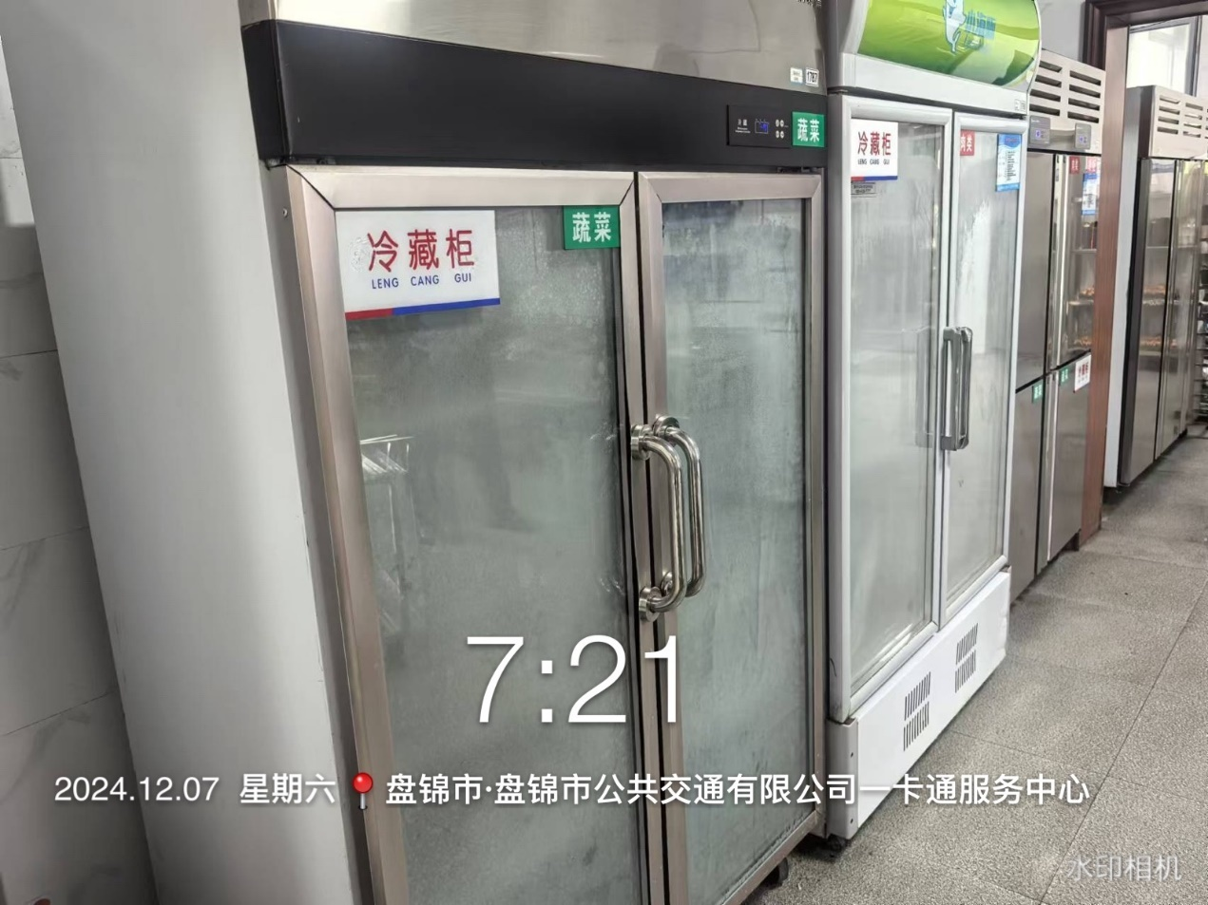

购置发票
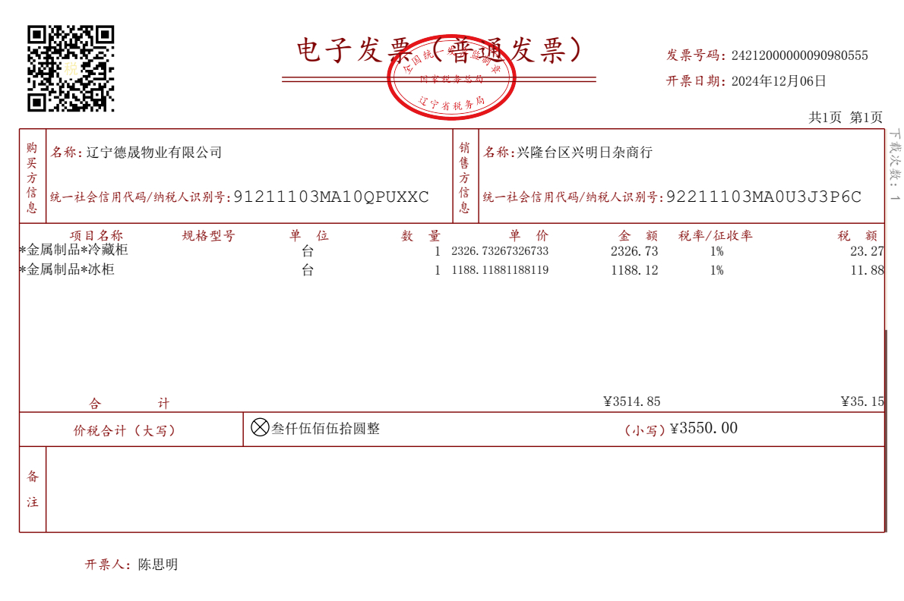

烤箱

24212000000090980481

购置发票
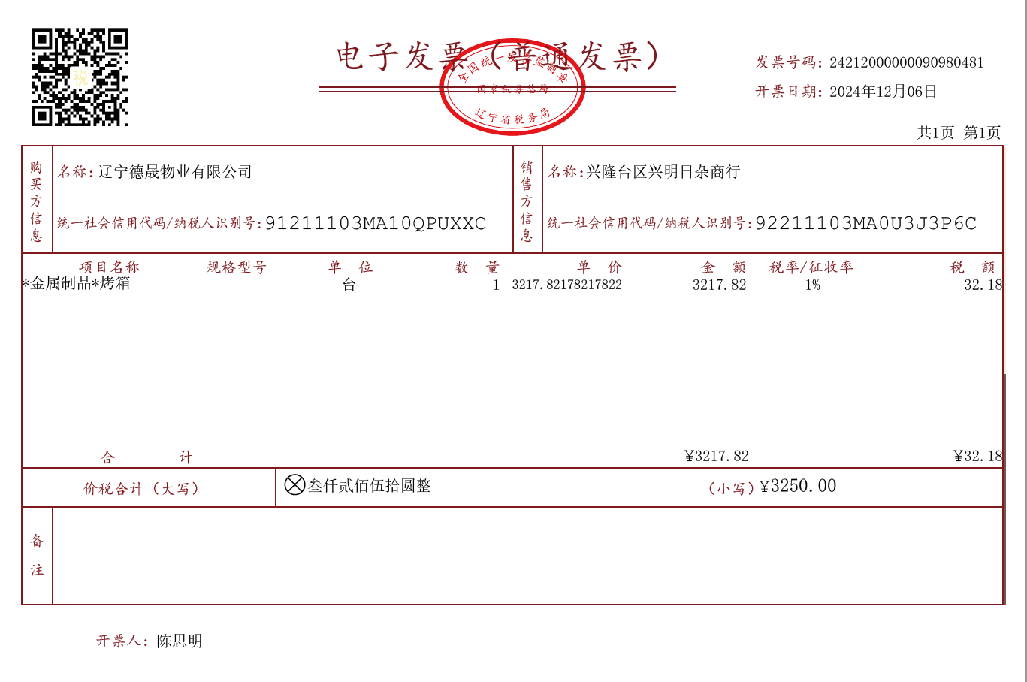

照片
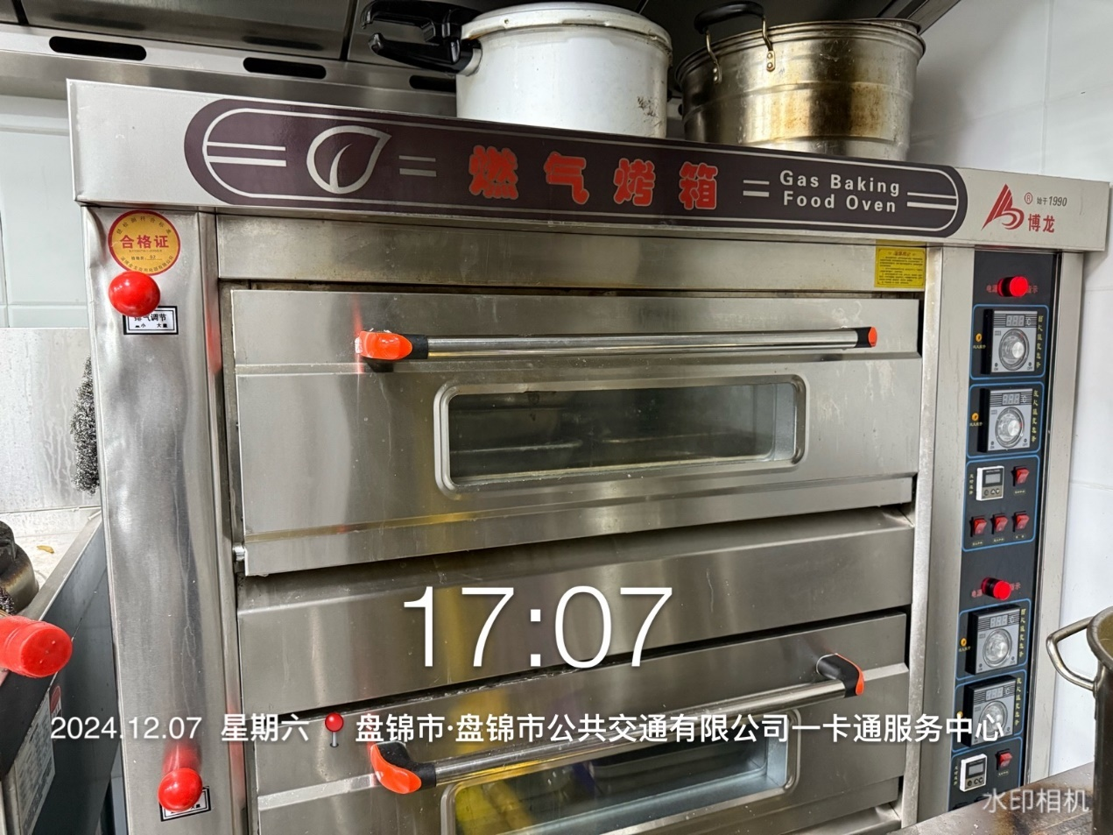

蒸饭柜

24212000000906698935

购置发票
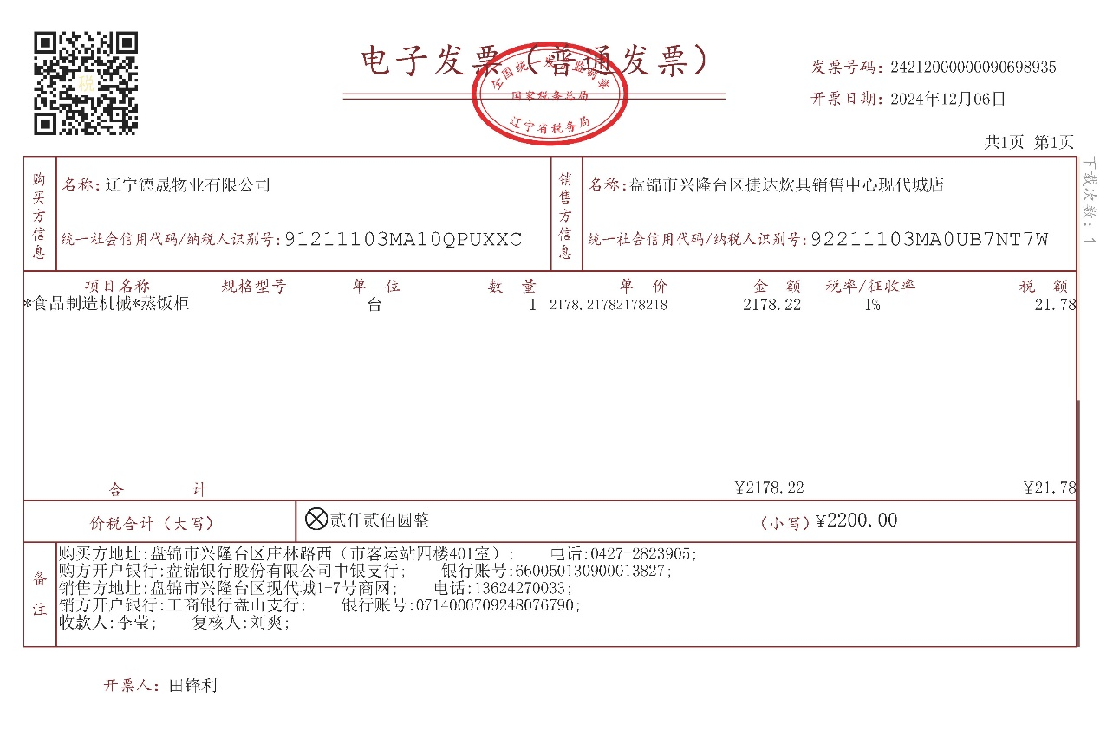

照片
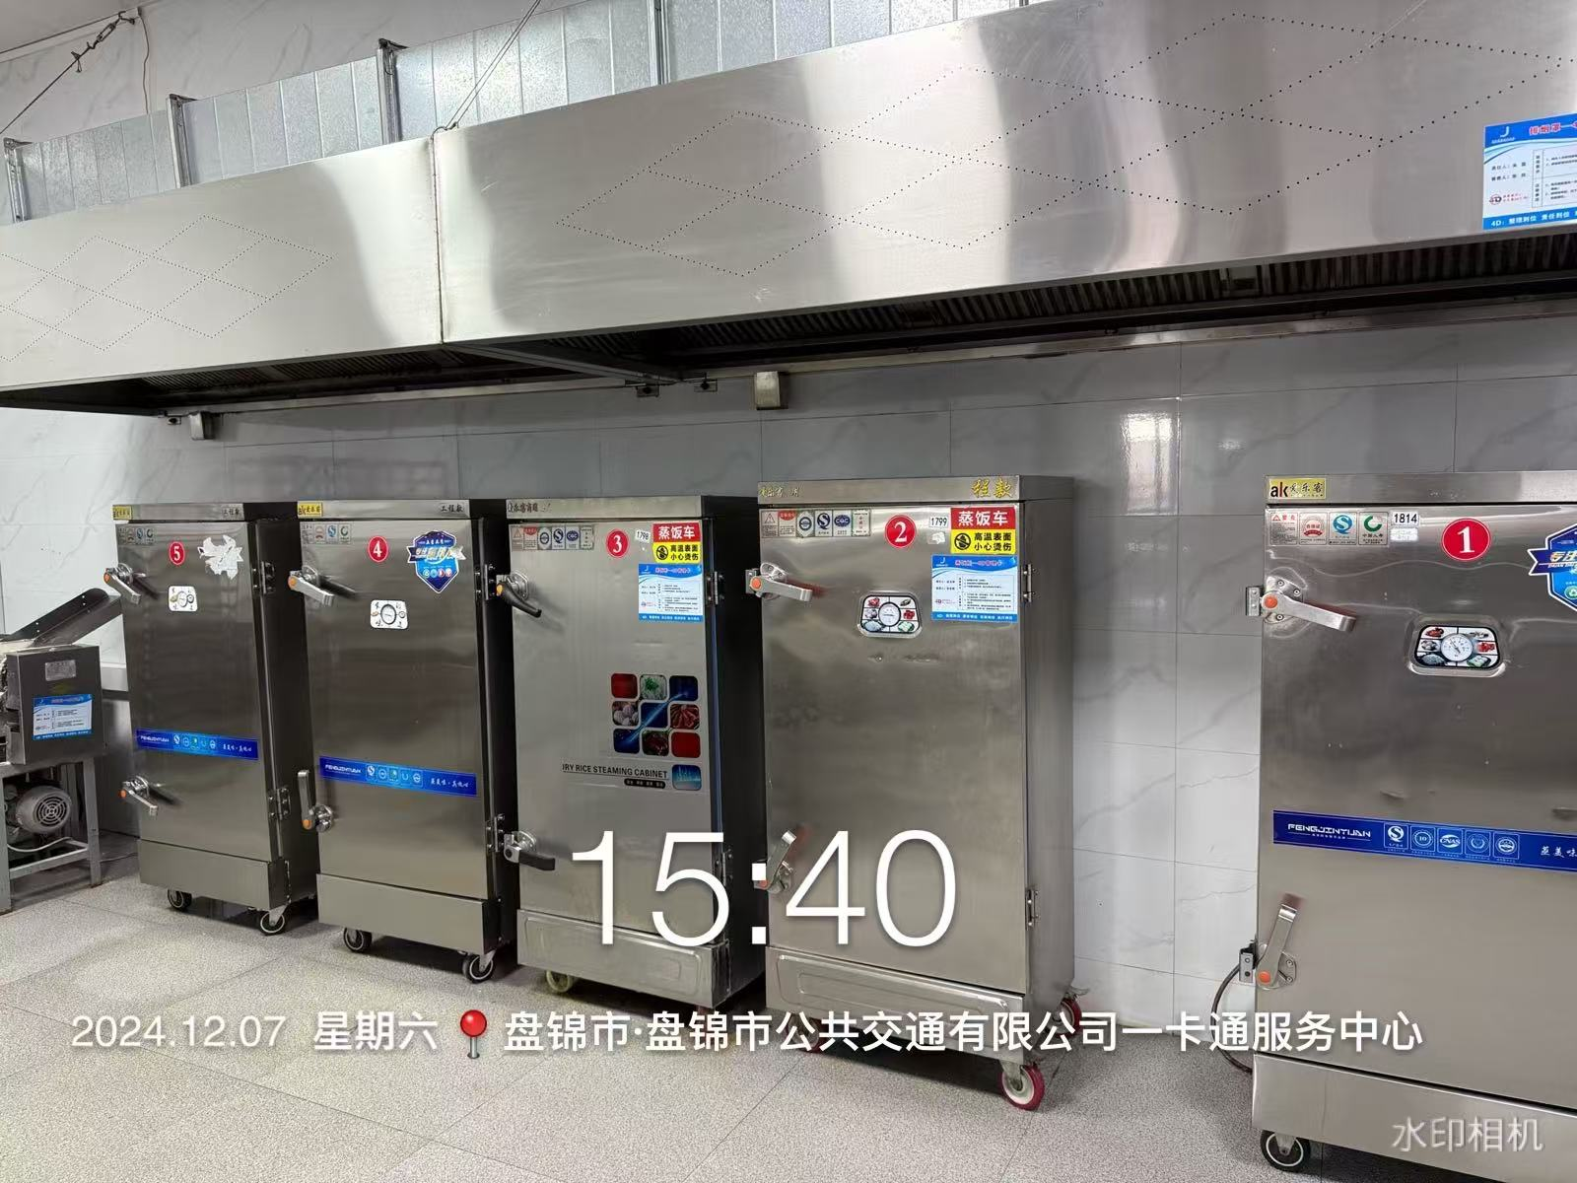

燃气炒灶

24212000000091030298

购置发票
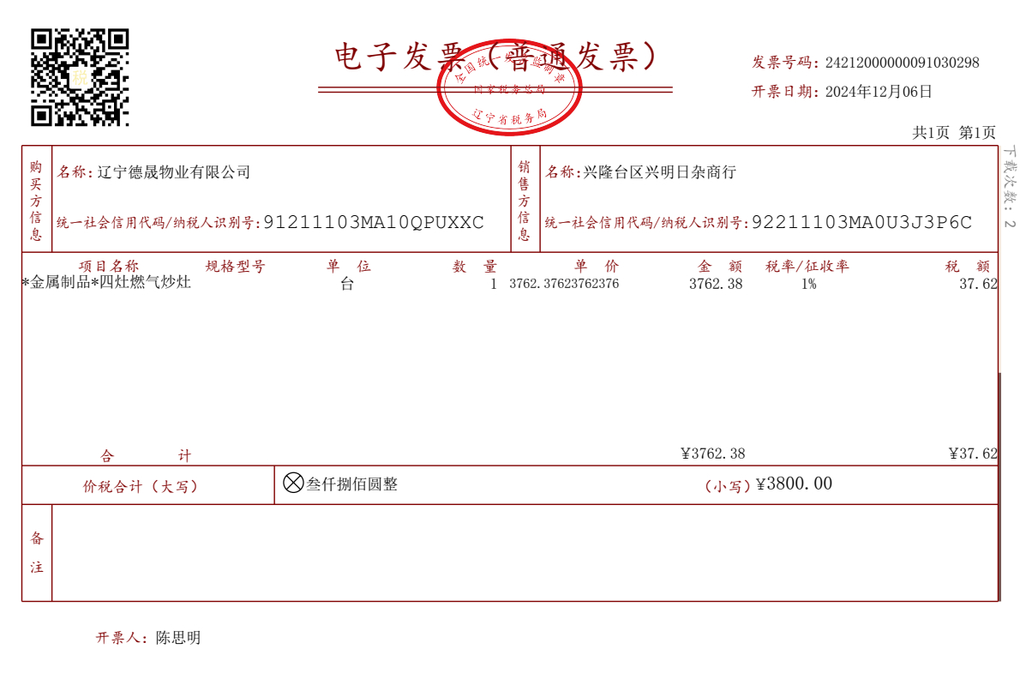

照片
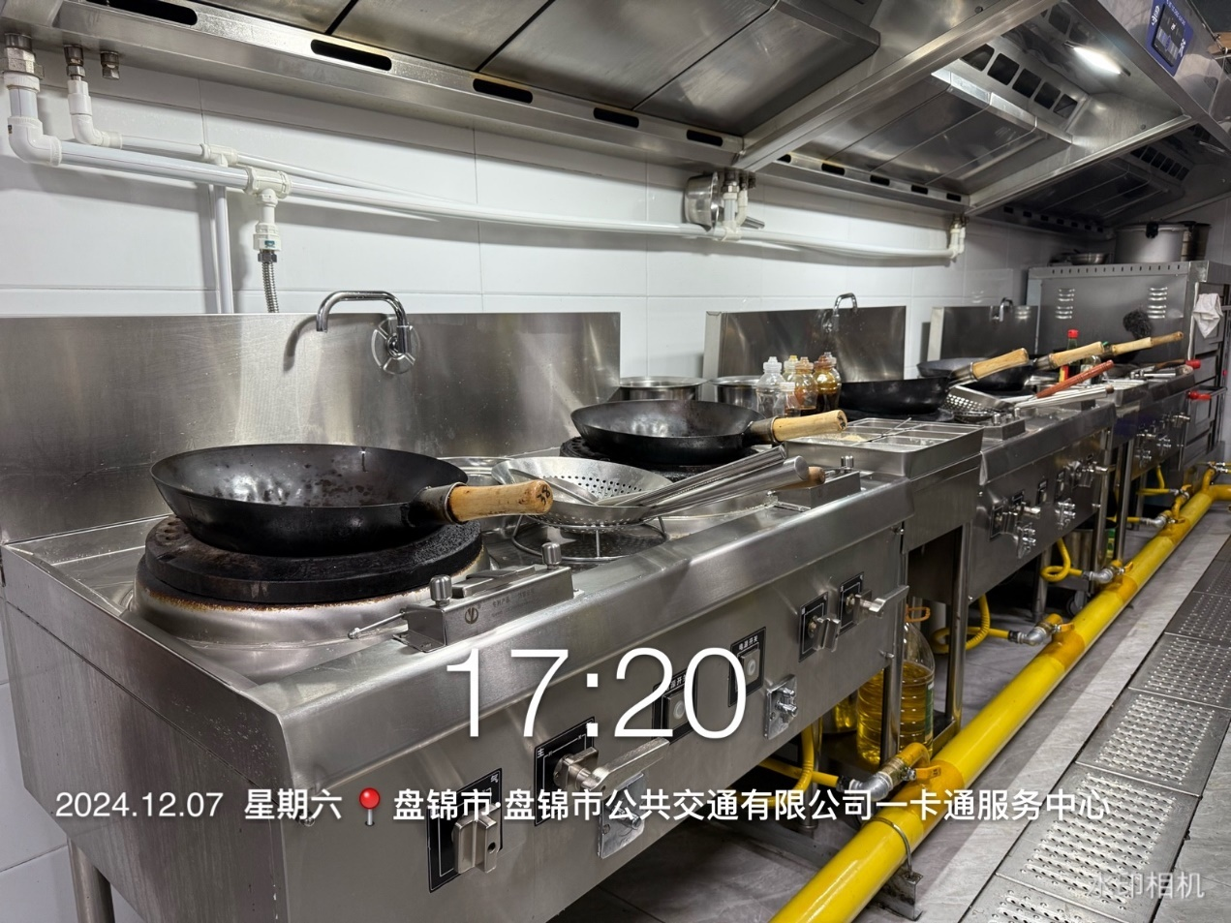

冷柜

24932000000063830480

购置发票
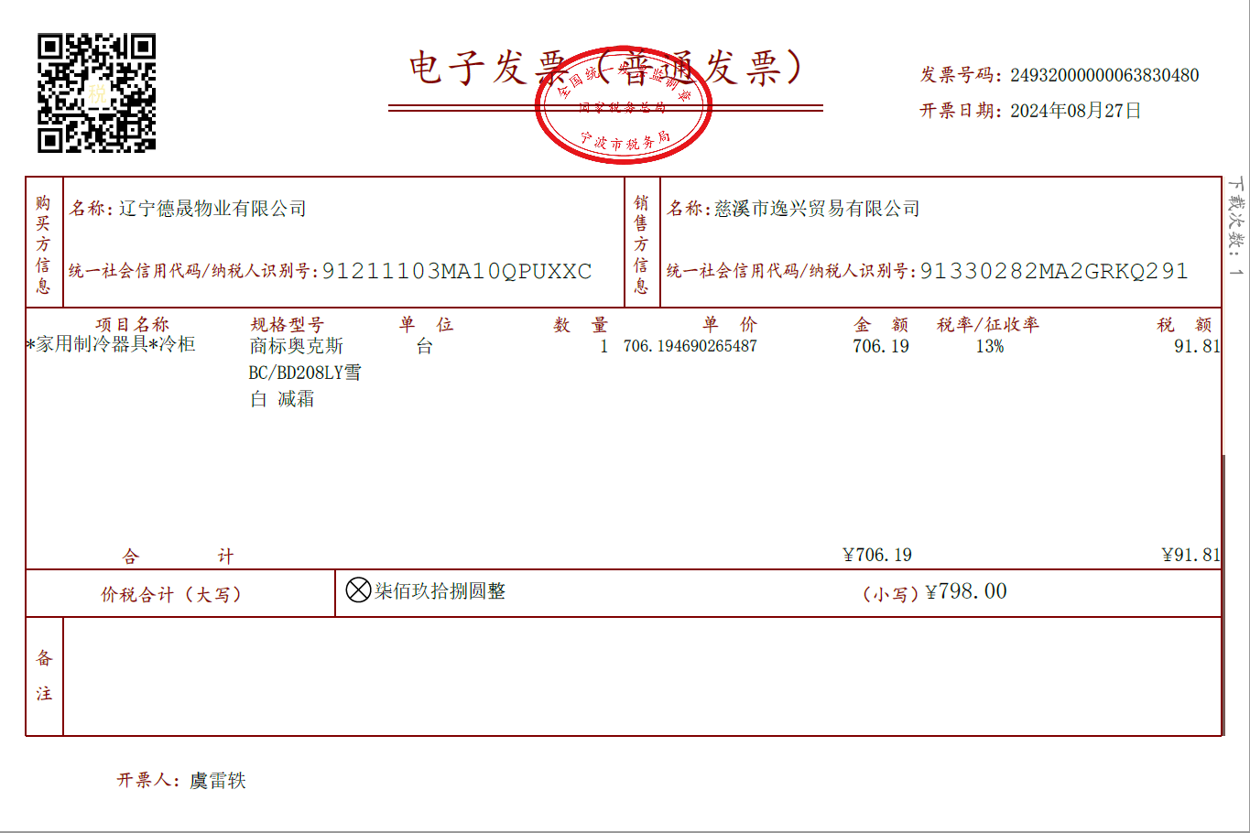

照片
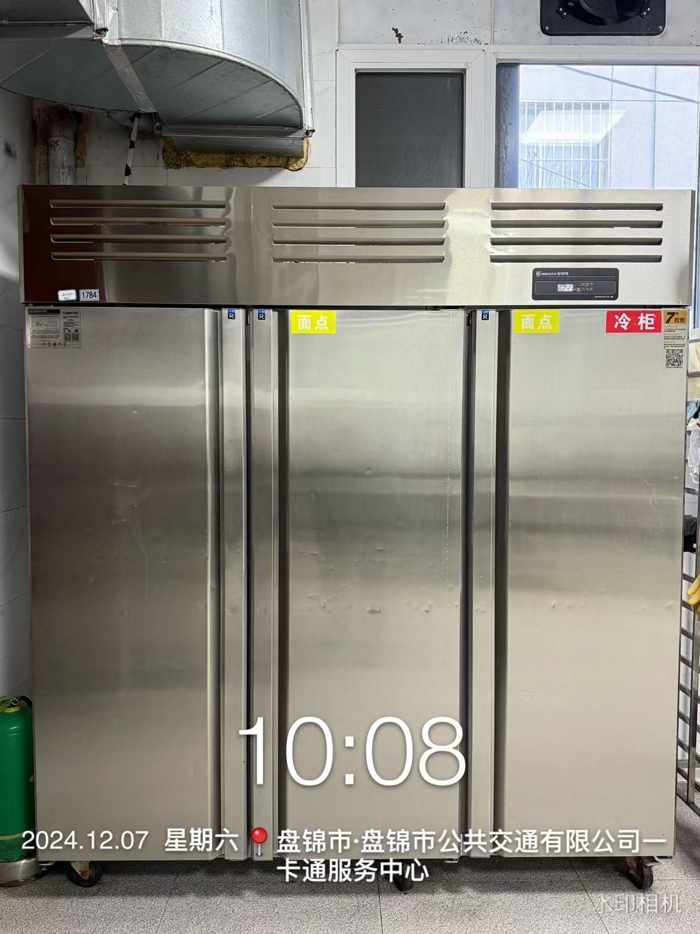

24212000000090980555

购置发票

照片
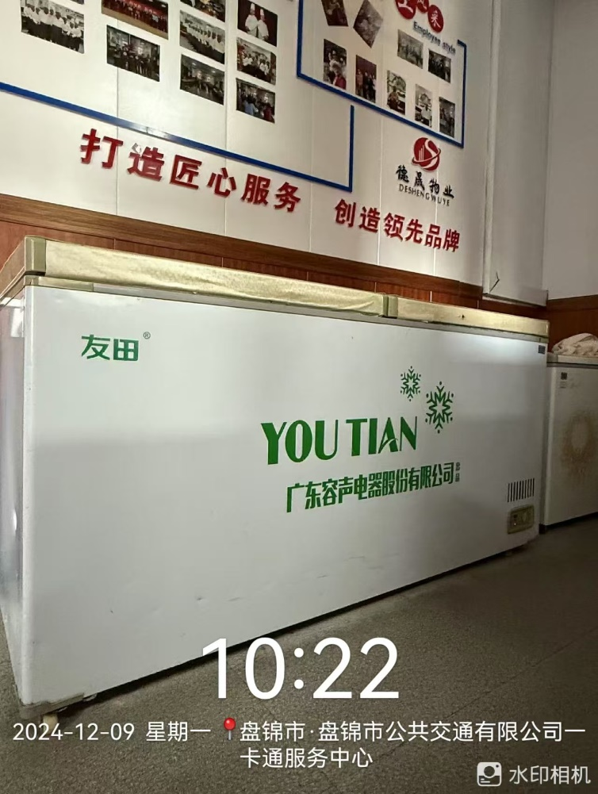

保温箱

031002000204

照片
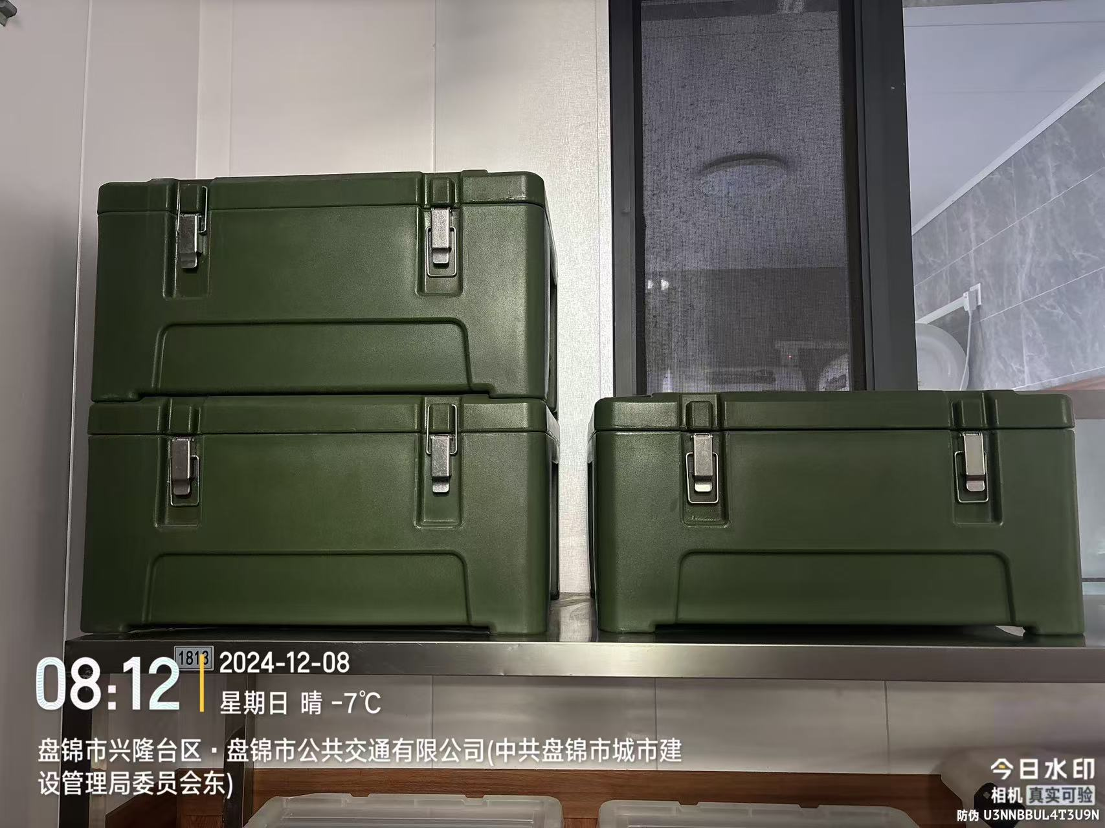

购置发票
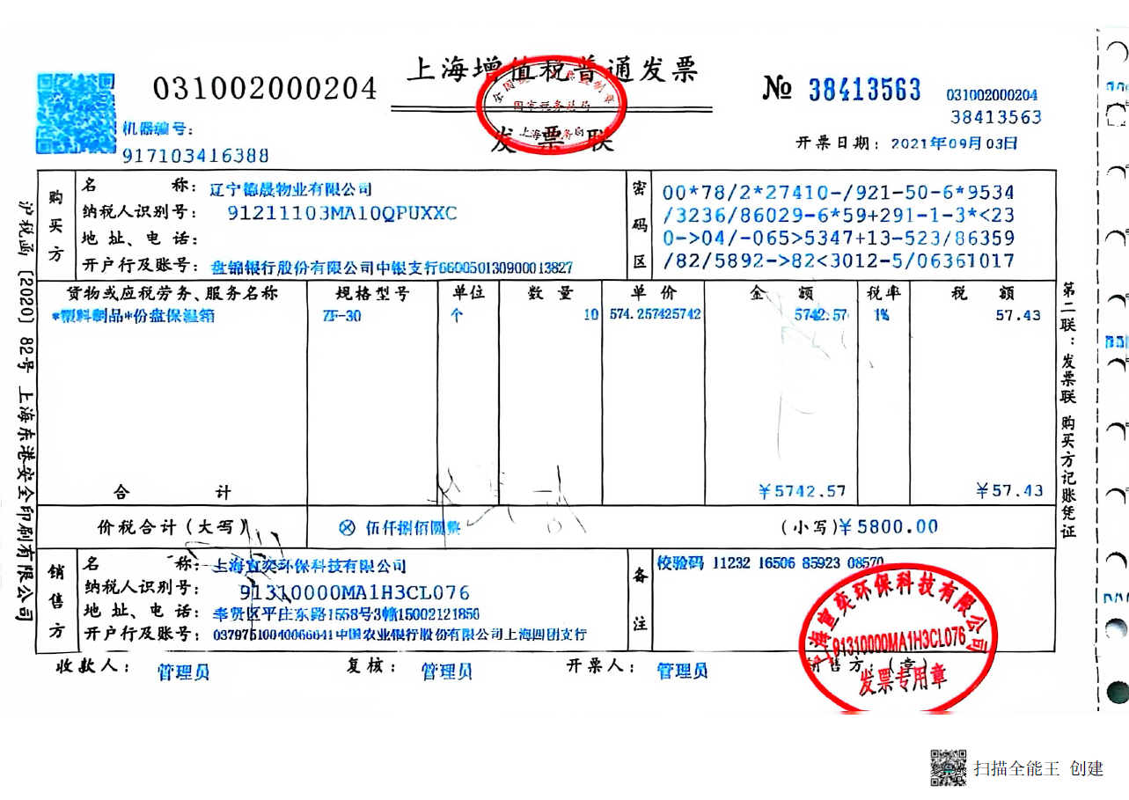

消毒柜

24212000000090960531

购置发票
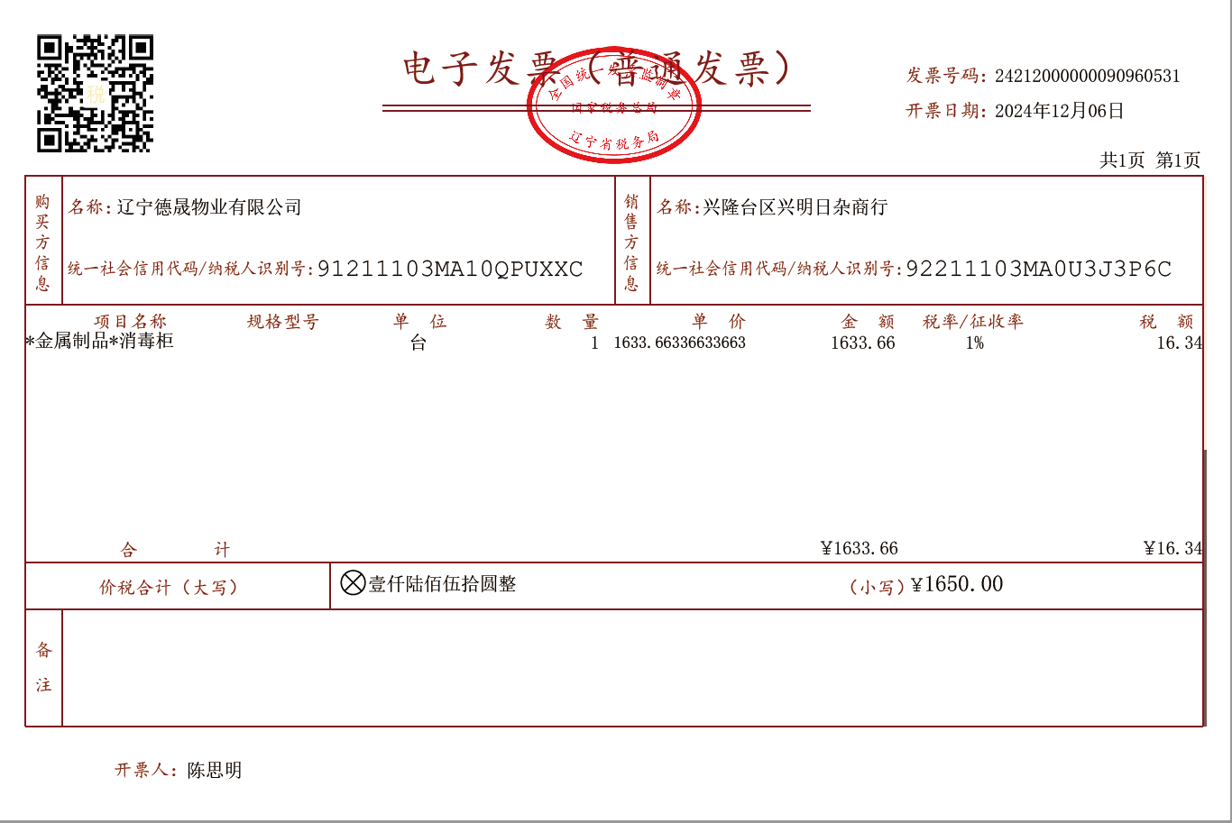

照片
